Giáo Xứ Đức Mẹ Hằng Cứu Giúp
Mother of Perpetual Help Parish

2121 W. Apollo Road, Garland, TX 75044
Phone: 972-414-7073 Email: dmhcggarland@gmail.com

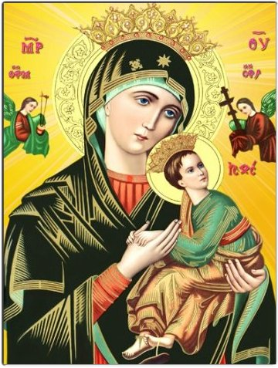

ĐƠN XIN HOÀN TRẢ
Reimbursement Form
Check # ____________________

Date _____________________

Tên:___________________________________________________________
RECEIPTS

- $ ____________________

- $ ____________________
- $ ____________________
- $ ____________________
- $ ____________________
- $ ____________________
- $ ____________________
- $ ____________________
- $ ____________________
- $ ____________________
- $ ____________________
- $ ____________________
- $ ____________________
- $ ____________________
- $ ____________________
- $ ____________________
Total _________________

Requested by

Tổng số chi: ________________________Ngày chi: _____________________
Amount of expense Purchase Date

Lý do: _____________________________________________________________
Description of expenditure – please submit receipts or bills

Hội đoàn :_____________________________________________________
Ministry of Church

Tên người được trả: ____________________________________________
Payee

Phone# hoặc email của người được trả:____________________________

Người xác nhận Chữ ký người được trả
Approved by Payee’s Signature

Lm. Chính xứ / Phó xứ chấp nhận Ngày:_________________________
Date

